Latihan Flowchart, Pseudocode, dan Java
Materi: sistem tarif parkir kendaraan roda dua dan mesin antrean digital.

1. Sistem Tarif Parkir

Flowchart
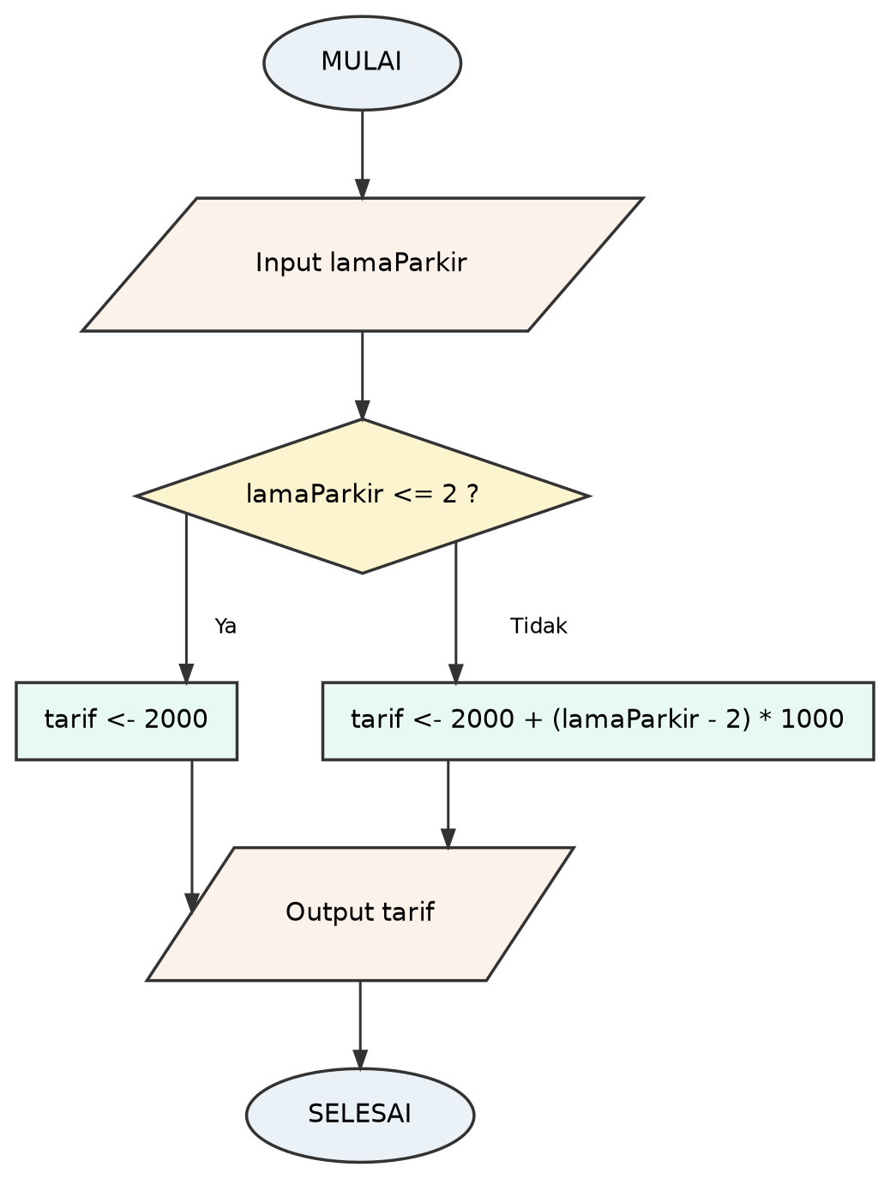

Pseudocode
MULAI
INPUT lamaParkir
IF lamaParkir <= 2 THEN
tarif <- 2000
ELSE
tarif <- 2000 + (lamaParkir - 2) * 1000
END IF
OUTPUT tarif
SELESAI

Kode Java
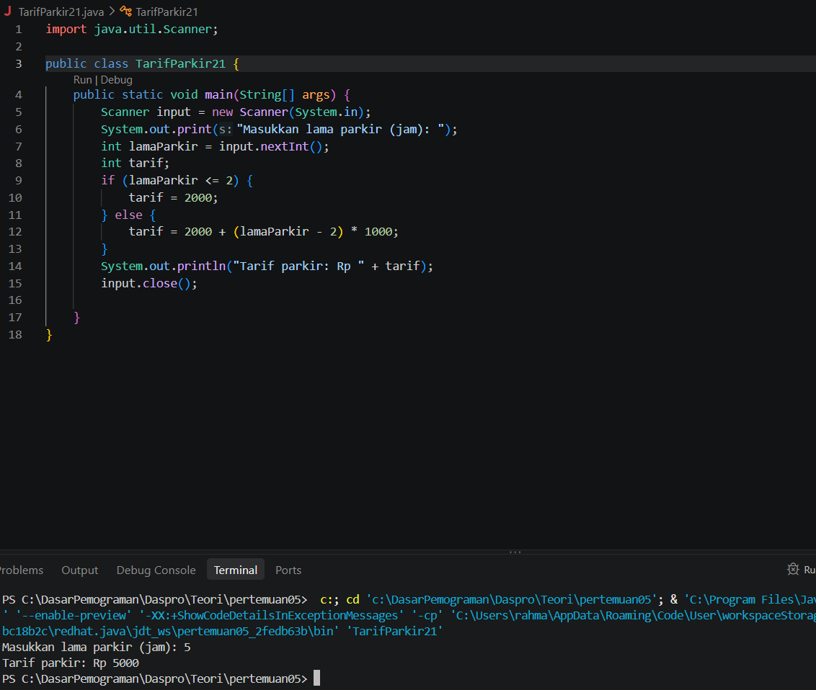

2. Mesin Antrean Digital

Flowchart
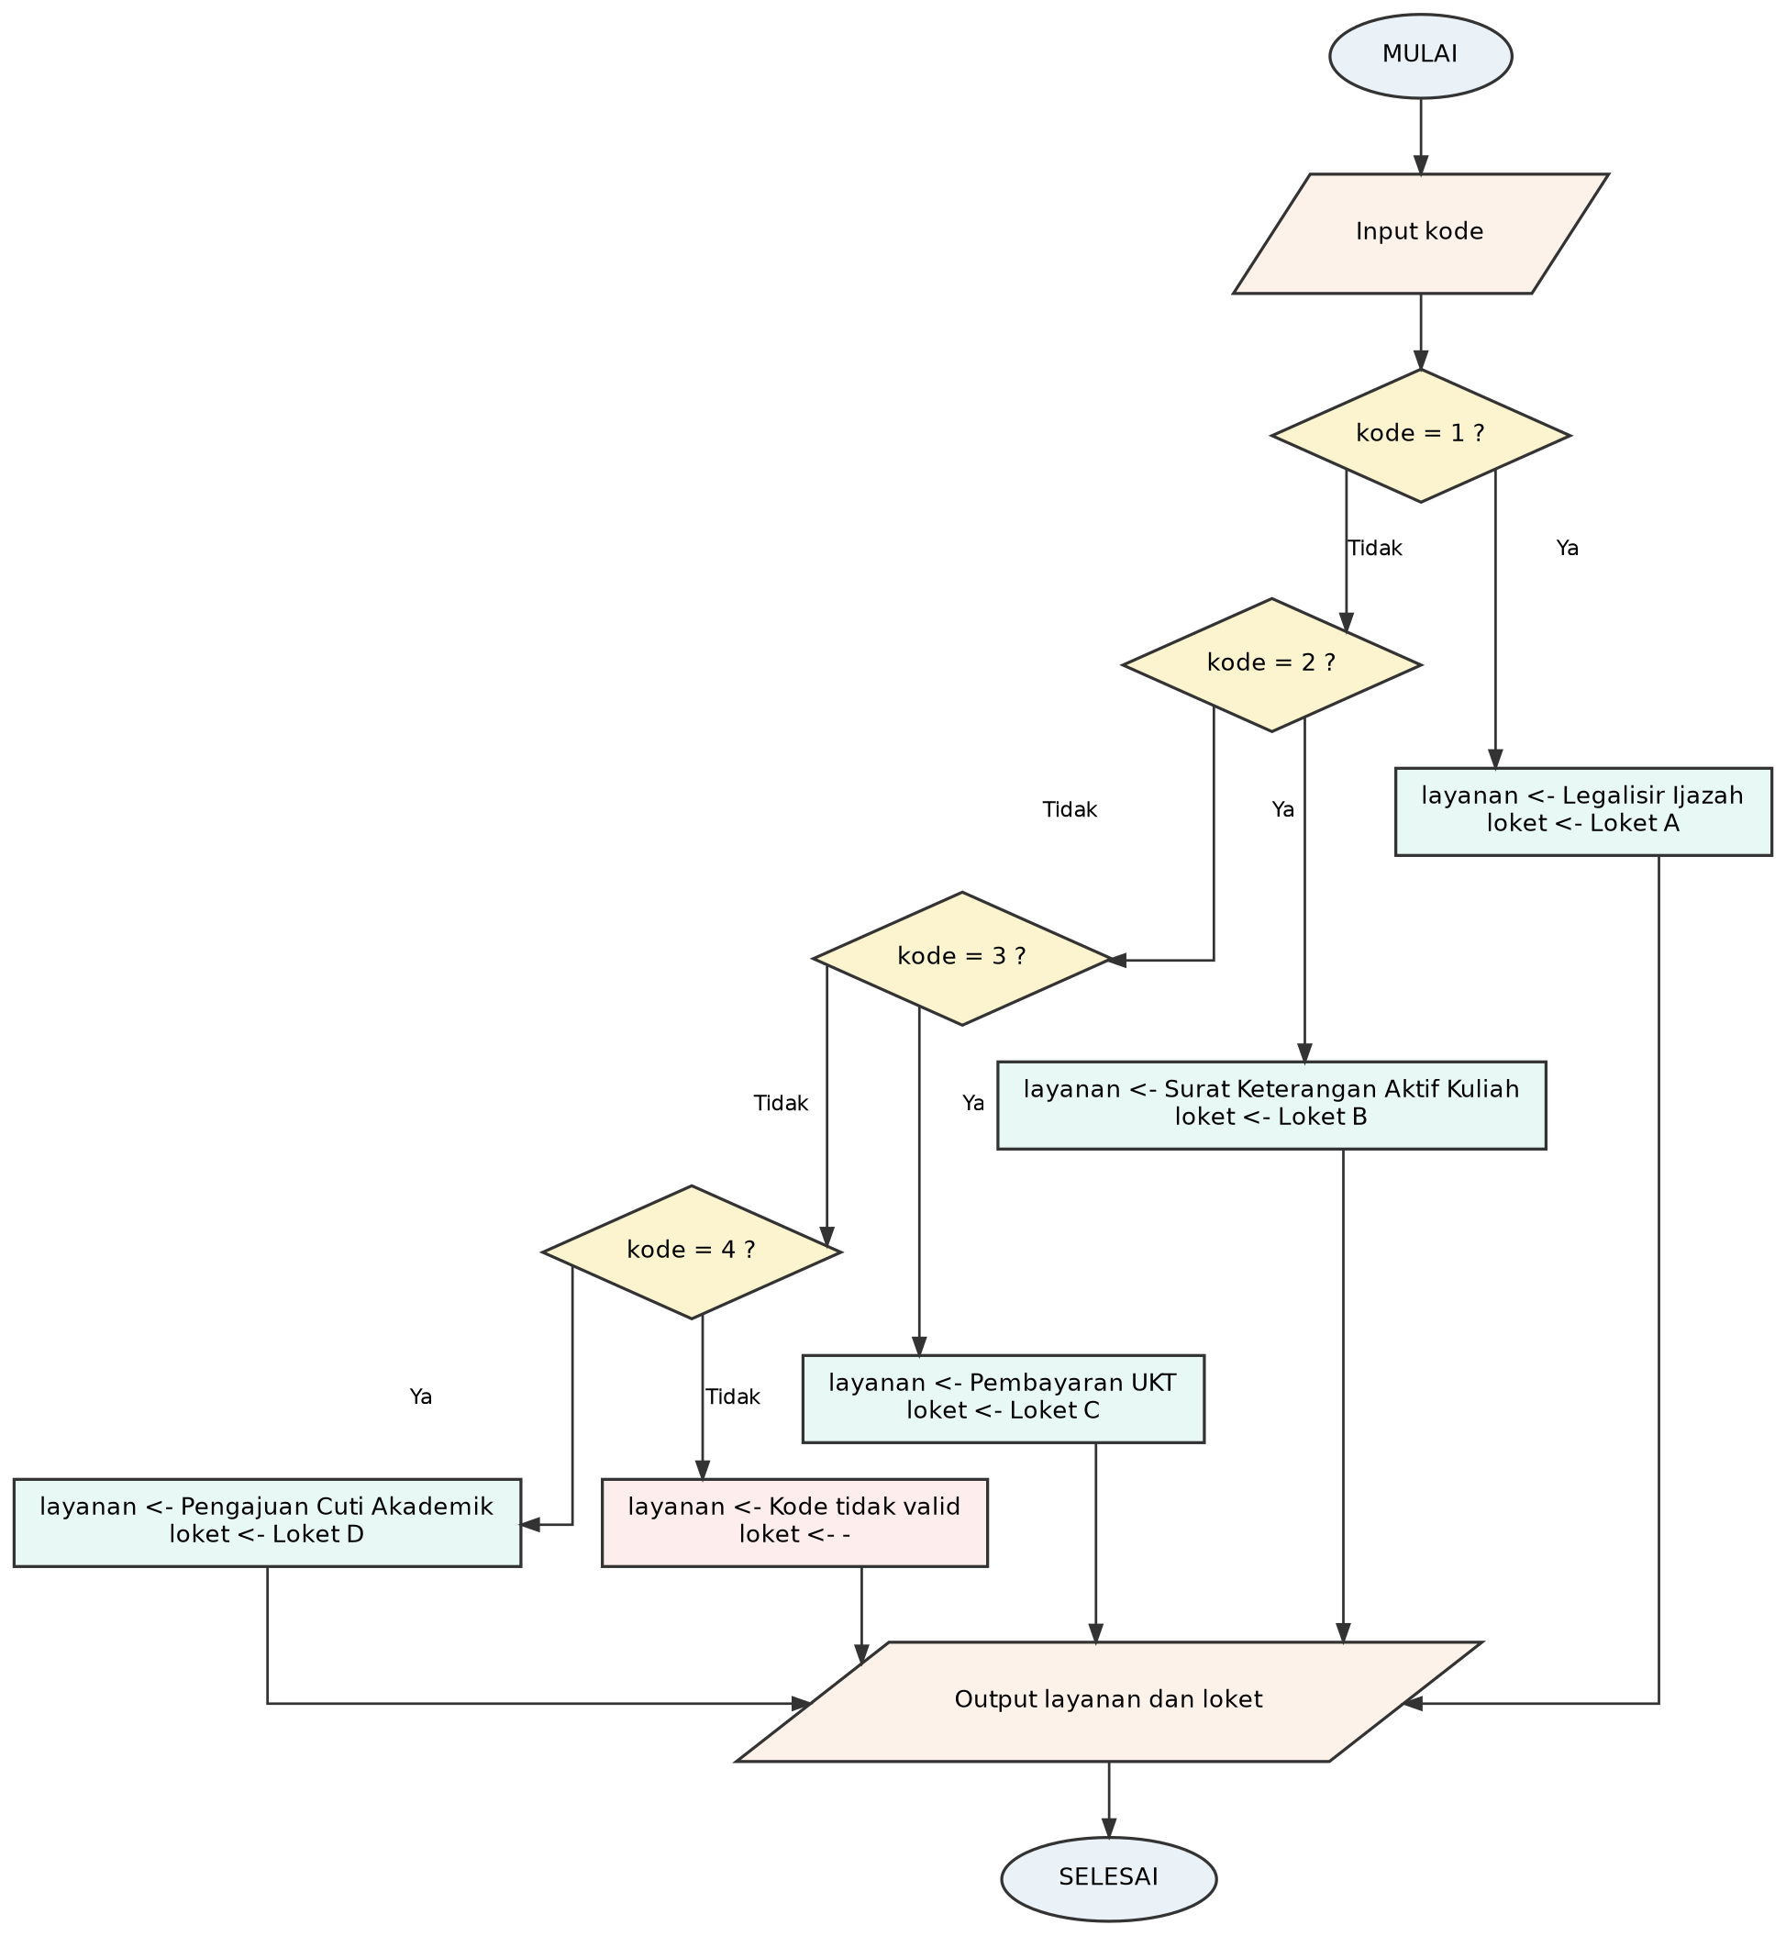

Pseudocode
MULAI
INPUT kode
IF kode = 1 THEN
layanan <- "Legalisir Ijazah"
loket <- "Loket A"
ELSE IF kode = 2 THEN
layanan <- "Surat Keterangan Aktif Kuliah"
loket <- "Loket B"
ELSE IF kode = 3 THEN
layanan <- "Pembayaran UKT"
loket <- "Loket C"
ELSE IF kode = 4 THEN
layanan <- "Pengajuan Cuti Akademik"
loket <- "Loket D"
ELSE
layanan <- "Kode tidak valid"
loket <- "-"
END IF
OUTPUT layanan
OUTPUT loket
SELESAI

Kode Java
